Noemi González Domínguez
Creación de páginas para Profesores, Cursos y Alumnos.
En el IDLE de Eclipse con lenguaje Java, utilizamos el framework de Spring Boot.
Creamos las clases para los códigos correspondientes y el documento JSON con html, donde introducimos estilos css y html, además de la funcionalidad.
Tienen que compartir el mismo host.
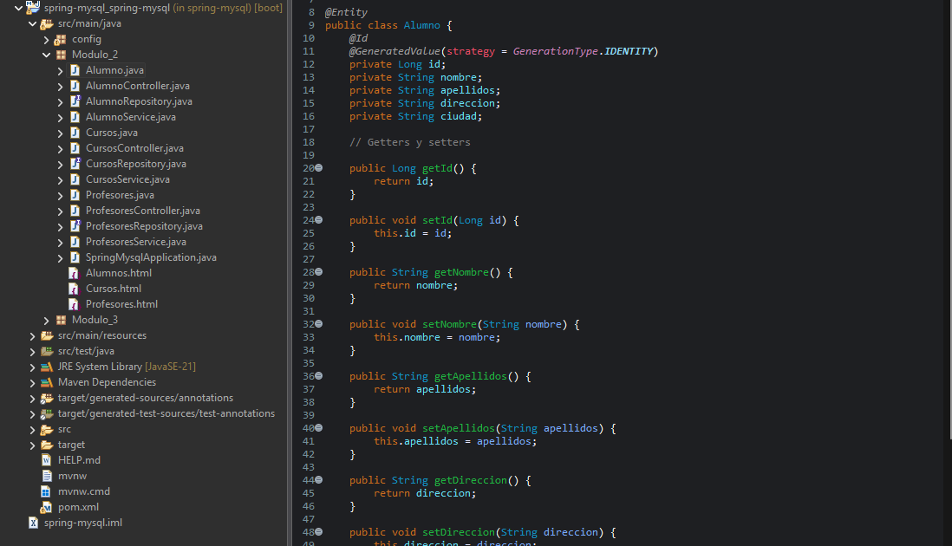

Está vinculada con la base de datos cursos en HeidiSQl con mysql y apache2 activado en Xampp
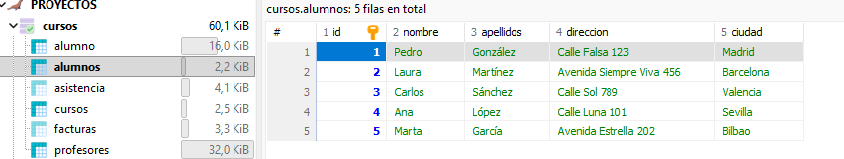
Así se ven las páginas y así funcionan:

TABLA CURSOS:
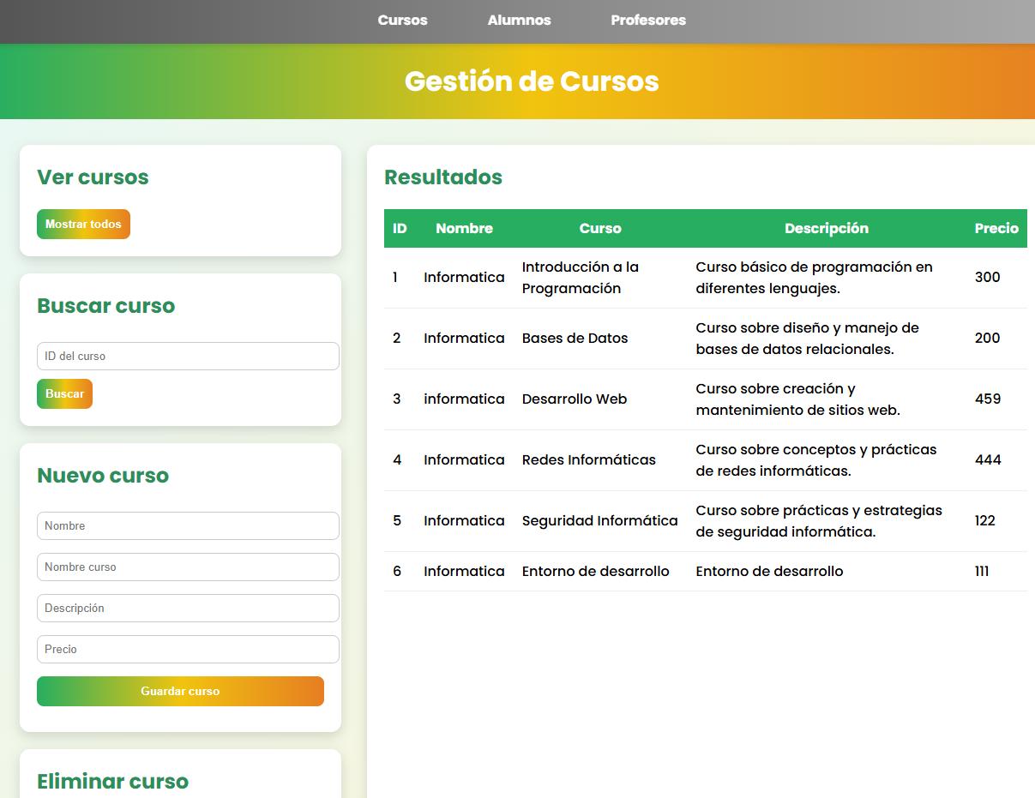

TABLA ALUMNOS:
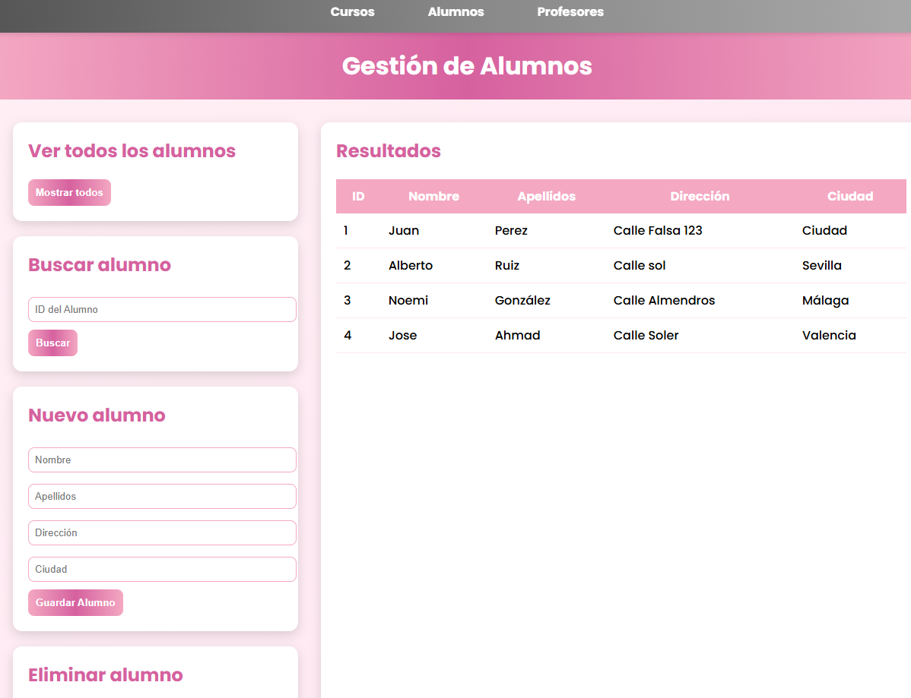

TABLA PROFESORES:

